附件二：培训地点交通指南
学院信息如下：
培训地点：资本市场学院（深圳市南山区西丽沁园二路）

培训地点示意图
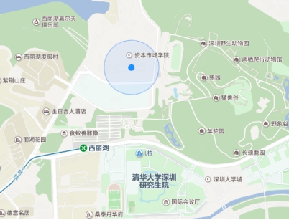

深圳宝安机场到学院全程25公里，乘坐地铁11号线途经4站到前海湾站转乘5号线经9站到西丽站转乘7号线经1站到西丽湖站下车，B出口步行约800米。
深圳火车站到学院全程26公里，乘坐地铁1号线，途经11站到车公庙站转乘地铁7号线，途经10站到西丽湖站下车，B出口步行约800米。
深圳北站到学院全程11公里，乘坐地铁5号线，途经4站至西丽站，转乘7 号线，途经1站至西丽湖站下车，B出口步行约800米。
注：自驾或打车请注意来时在西丽湖牌坊下沁园二路右转，不要在沁园路右转。

